**Шапелевич Якуб Астапов (Szapielewicz Jakub)**

23 марта 1785 г – крещение (РГИА 823-2-18, лист 228об, №9/1785-р (ориг)).

**РГИА 823-2-18:** Лист 228об. **Метрическая запись №9/1785-р (коп).**

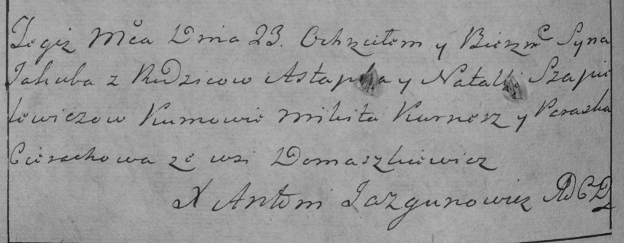

Дедиловичская Покровская церковь. 23 марта 1785 года. Метрическая запись о крещении.

Szapielewicz Jakub – сын родителей с деревни Домашковичи.

Szapielewicz Astapka – отец.

Szapielewiczowa Natalla – мать.

Kurnesz Mikita– кум.

Cierachowa Paraska- кума.

Jazgunowicz Antoni– ксёндз.